Feedback dos pares
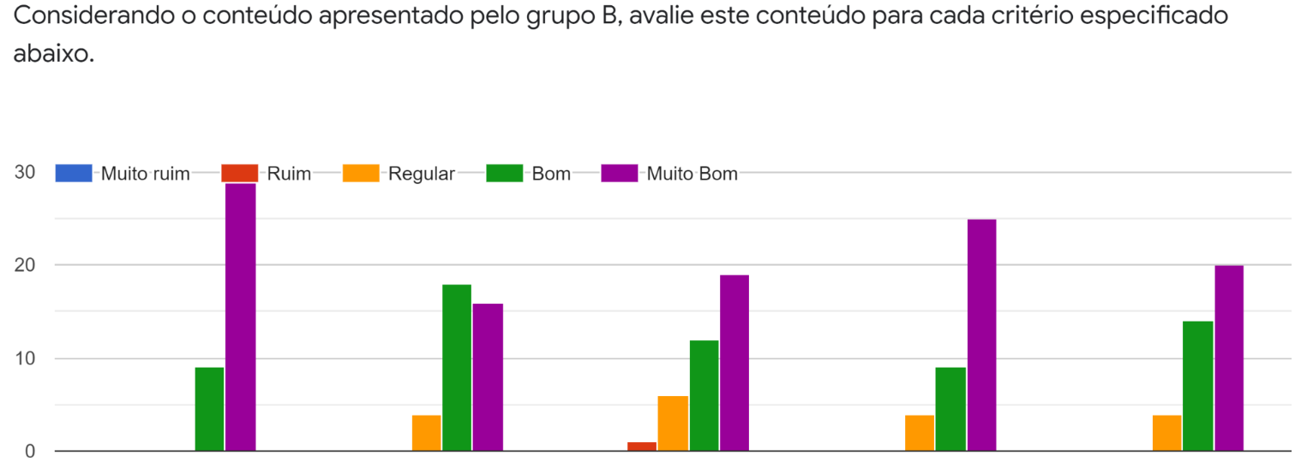
EMPRESAS DE TI CONTEÚDO ATRATIVIDADE TEMPO CLAREZA E COERÊNCIA

PONTOS POSITIVOS
- Conteúdo bem explicado e interativo; vídeo muito bem conectado o que desperta o interesse
- Boa entonação na abertura da apresentação, demonstrando domínio do que está falando.
- Muitas imagens.
- Informações valiosas para compreender a trajetória da Apple.
- Inserção de comerciais, vídeos e Gifs nos slides; foi estruturado de forma clara e coerente; trouxe diversas curiosidades.
- Apresentação da HP
- Conteúdo visual dinâmico, transições boas, animações boas.
- Bom uso do tempo; utilização de imagens e vídeos durante a apresentação; foi bem explicado e abordou os temas propostos
- Apresentação inicial com dicção perfeita, ajudando a dar mais fluidez ao vídeo e sem se tornar entedioso para o ouvinte; o conteúdo foi bem digerido, tornando-se fácil entendimento para qualquer um que tenha interesse.
- Produção de slides de boa qualidade
- A parte individual de cada empresa foi bem roteirizada. Os narradores mantêm um bom ritmo.
- Imagens bem interativas
- Boa distribuição do tempo para cada membro
- Vídeo da apresentação bem editado. Apresentação de alguns membros foi ótima; uso de imagens e qualidade de áudio
- Bom detalhamento sobre a história e curiosidades das empresas, o tempo foi muito bem dividido entre as empresas.
- Apresentação do vídeo e o conteúdo apresentado.
- Narração e disposição das informações.
- Colocou alguns vídeos durante a apresentação, colocou fundos com cores que combinavam com as empresas
- Uma boa apresentação de slides e uma direção técnica; o grupo foi bem organizado na apresentação das pesquisas e demonstrou conhecimento e interatividade com as empresas.
- Visual atrativo, clima descontraído, visão histórica concisa; a disposição do conteúdo e clareza
- A apresentação impecável e as informações contidas no vídeo são interessantes.
- A edição do vídeo está muito boa adicionando até vídeo sobre cada empresa; a informação sobre as empresas que rivalizam com as apresentadas no vídeo.
- Teve doses de humor (entregador do ifood empinando a moto) e apresentaram boas curiosidades sobre as empresas.
- A clareza da apresentação foi o maior destaque do grupo. Slide foi formatado de forma que agradou visualmente.
- Grande riqueza de detalhes sobre a história da Apple. Clareza singular ao descrever a atuação do ifood no mercado brasileiro.
- Vídeo muito divertido; bem editado; tira todas as dúvidas sobre as empresas; narração bem interativa.
- Divisão dos conteúdos, deixando um tempo similar para a apresentação de cada empresa; recursos visuais bem colocados em cada fala.
- Vídeo muito bem explicado; o grupo cumpre bem o papel de manter a atenção durante a apresentação
- As falas batiam perfeitamente com os recursos visuais.
- A adição de vídeos na apresentação ficou bem legal; aborda de forma clara o conteúdo
- O despertar de interesse no assunto e a forma de como foi passado.
- As imagens possuem sentido e tempo bons em relação a fala dos apresentadores.
- Curiosidades interessantes;
- Apresentação dinâmica que nos mantém atentos.
- Falaram muito bem sobre as histórias das empresas, boas informações.
- Explicaram sobre o ponto físico das empresas e usaram curiosidades boas sobre cada uma delas
- O vídeo foi em geral bem informativo e com o tempo bem dividido entre seus participantes.
- Trouxeram diversos vídeos ao longo da apresentação, servindo para manter a atenção do espectador.
- Trouxeram muitas curiosidades que contribuíram para a história das empresas, como concorrentes à época e concorrentes atuais.

PONTOS NEGATIVOS
- Alguns vídeos que não fazem parte do assunto (cara empinando moto).
- Vídeo um pouco informal, o que pode ser como uma faca de dois gumes, tem gente que gosta e tem gente que não.
- Ausência de tópicos para se situar. Obs: necessário em algumas partes.
- Acho que poderiam ter falado mais um pouco sobre a Apple.
- Em alguns momentos o vídeo teve seu áudio abafado.
- A parte visual da apresentação não desperta o interesse.
- Falta de introdução do conteúdo a ser apresentado e algumas imagens de má qualidade.
- Alguns integrantes com a fala "travada"; algumas partes do vídeo ficaram cansativas; algumas perguntas do pré-requisito não foram respondidas.
- Começou muito bem, mas depois, a qualidade da apresentação caiu um pouco, faltou especificar o nome do membro pois havia a mudança de voz sem especificação.
- Pouca quantidade de conteúdo visual, algumas partes muito fixas em imagens estática;
- Muitos cortes ou aúdio vazio, acaba um pouco com a imersão ou continuidade do vídeo
- A fala de alguns alunos foi bastante fragmentada, ou seja, acabou se atrapalhando durante as falas.
- Não tem nenhuma introdução no vídeo, nada para situar quem está assistindo. Visualmente, a edição não ficou boa.
- Faltou apresentar os membros do grupo e senti falta de mais fatos interessantes
- Alguns dos membros do grupo tinham muita dificuldade em falar e talvez não tenham lido a apresentação antes de gravar a apresentação.
- Ausência de apresentação dos membros do grupo e poderia ter dado mais tempo de tela para HP
- Faltou mais imagens e textos em algumas partes da apresentação, alguns dos tópicos pedidos não foram falados.
- Áudio baixo em alguns momentos, má divisão do tempo de fala de cada participante (Apple).
- Falta de textos e mais imagens poderiam ter sido postas.
- Barulho de fundo na segunda empresa, ruídos de fundo durante a terceira empresa
- Um pouco monótona a apresentação e falta de clareza em alguns pontos
- De forma geral, analisando o conteúdo apresentado de modo mais formal, deixou a desejar na conclusão que deveria ter seguido a linha de apresentação formal desde a do início.
- Falta de uma introdução do assunto, falta fluidez na narração
- Acho que faltou o valor de mercado da Apple. Achei a parte da hp um pouco repetitiva.
- Algum dos áudios ficou um pouco baixo e algum outro foi um pouco lento.
- A apresentação do grupo foi muito boa, o que incomodou que no final da apresentação o grupo colocou uma música que quebrou um pouco o modelo de apresentação em que vinha sendo apresentado bem formal.
- Ao introduzir a HP, mostra hesitação ao falar sobre, mostrando falta de domínio sobre sua fala. A conclusão de apresentação foi fora do padrão, informal demais.
- Poderia ter colocado alguns textos para ajudar no entendimento.
- Não usaram muito texto, dificultando a separação de cada tópico.
- Utilização de muitas animações e imagens, tirando um pouco da atenção
- Os participantes não foram apresentados
- A apresentação, numa questão visual, é um pouco repetitiva em alguns trechos
- Em alguns momentos a leitura fica meio "robótica".
- Ao invés de se apresentarem, eles só colocaram os nomes nos créditos.
- Em alguns momentos as imagens apresentadas no vídeo ficam desconexa com o conteúdo abordado
- Na minha opinião, o tempo foi um pequeno problema do grupo e a quantidade de conteúdo escrito.
- Poderia ter sido mais atrativo em relação ao modo de fala; não possui texto algum.
- Pouco texto, então não há dados para se basear.
- Poderia apresentar alguns fatos curiosos sobre as outras empresas fora o ifood.
- Faltou os integrantes se apresentarem antes de falarem sobre cada empresa e na parte sobre o Ifood poderiam ter falado sobre o aumento de usuários após o início da pandemia.
- As transições de uma empresa para outra acredito terem sido rápidas, deixando confuso sobre qual estava falando; deixar a apresentação dos participantes para o final me deixou questionando quais eram os integrantes.
- Faltou responder algumas das perguntas propostas em algumas das empresas.

